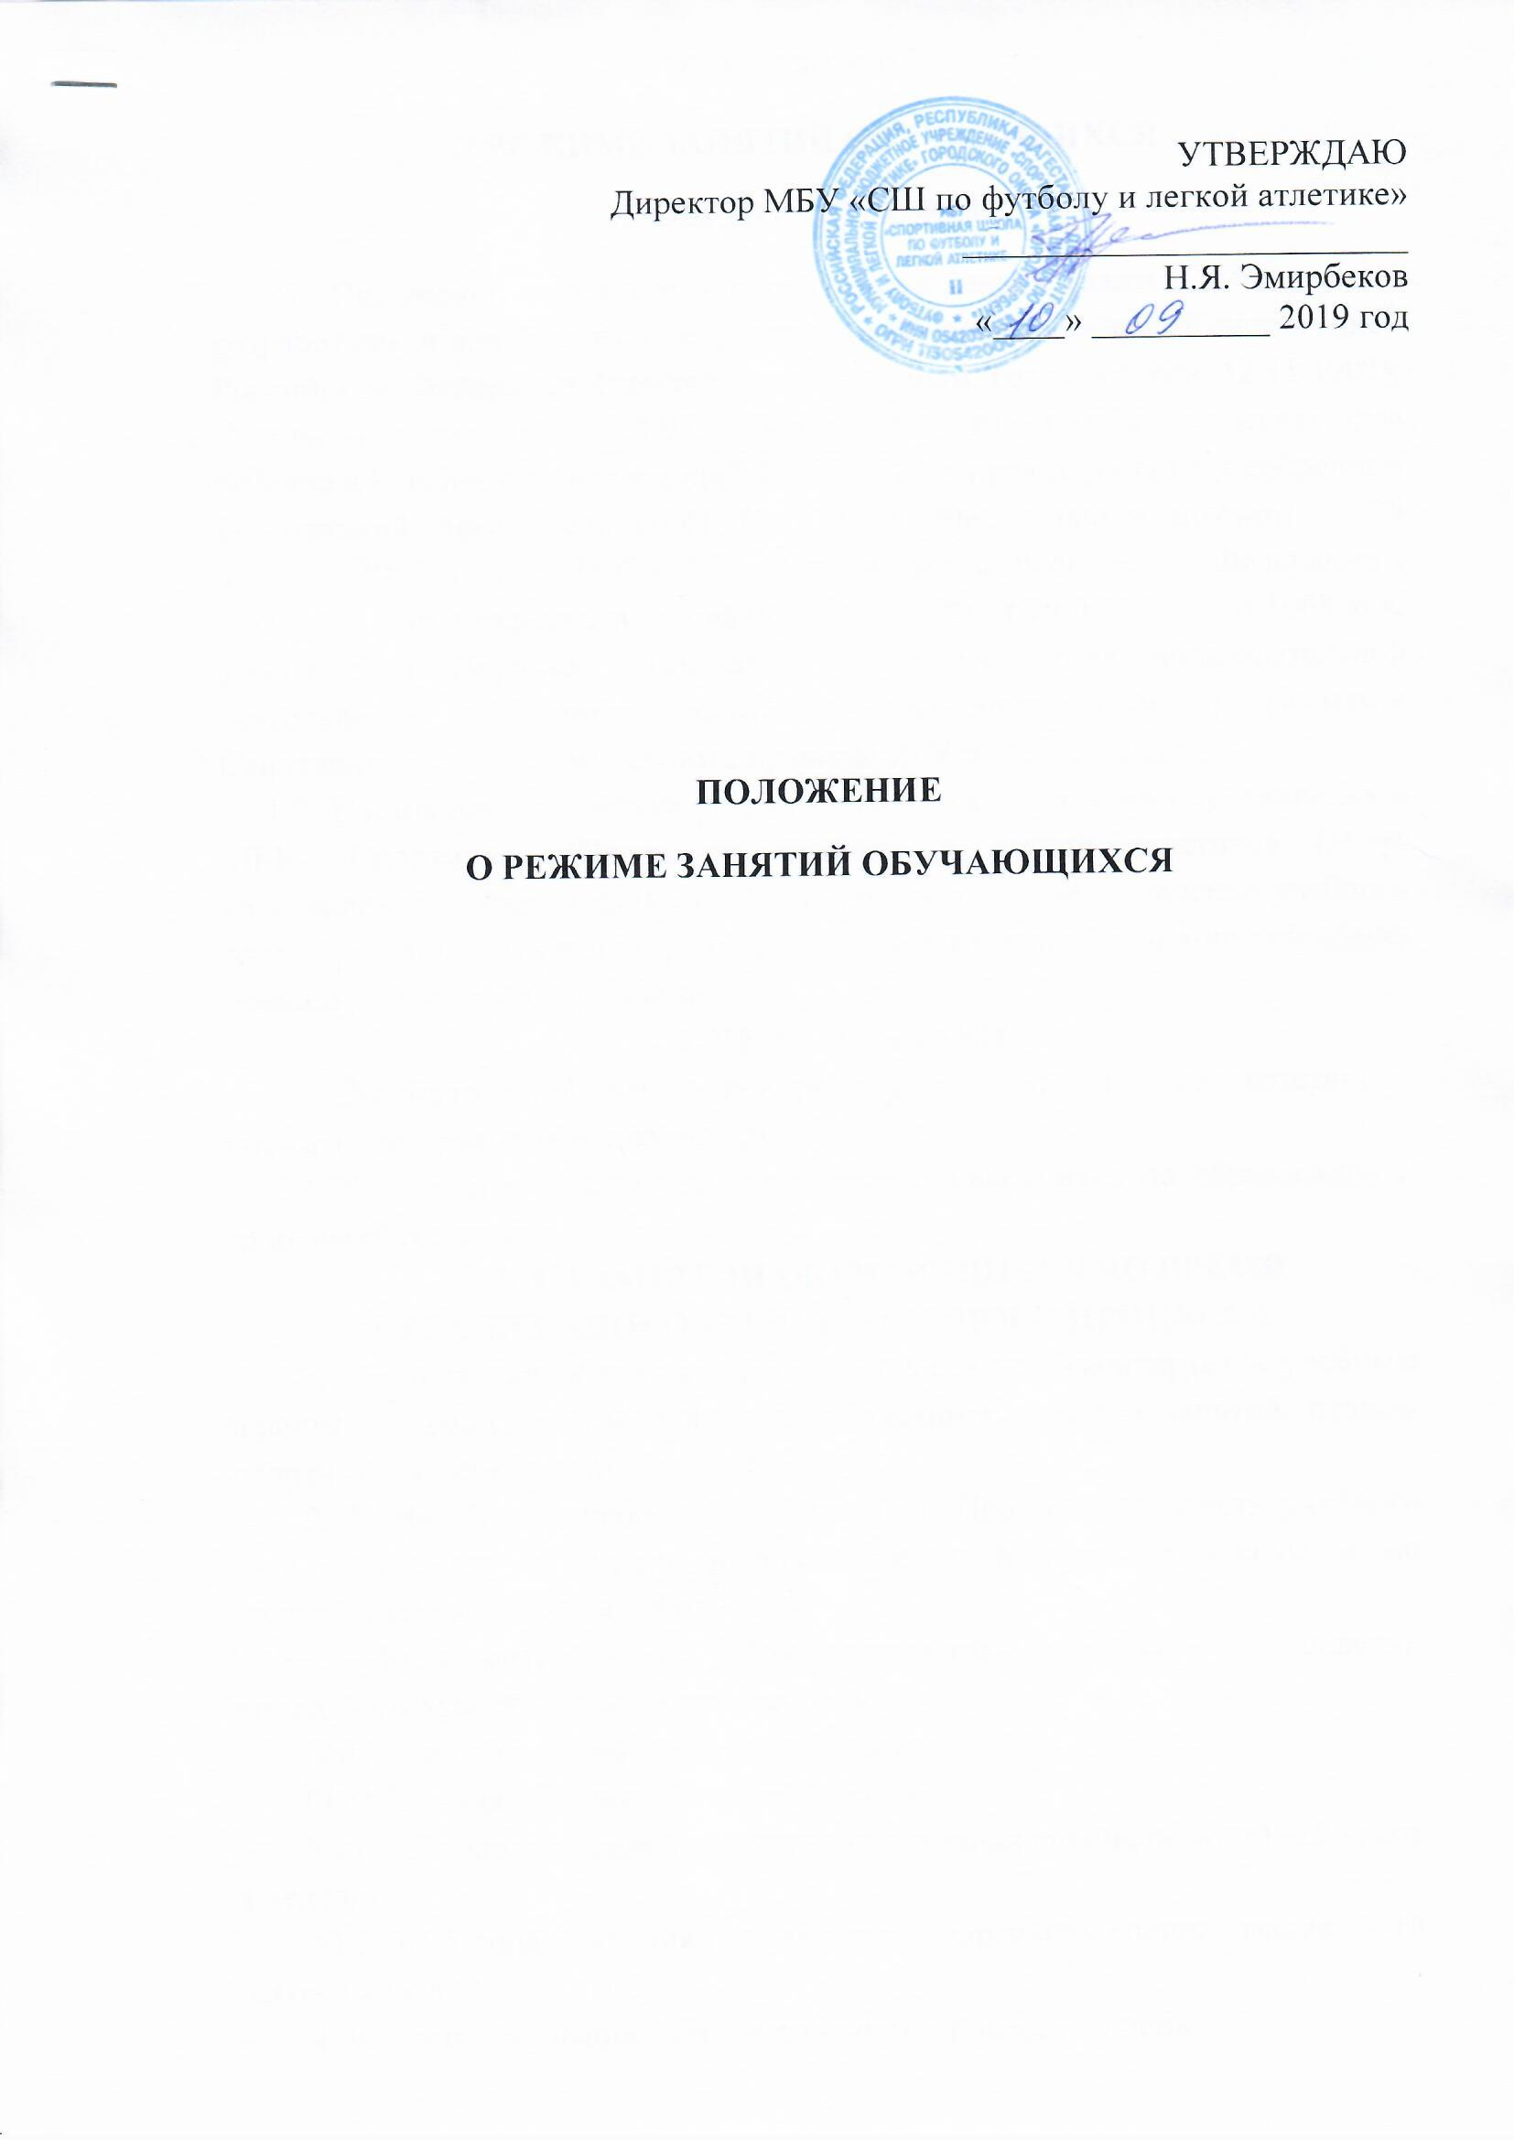

**ПОЛОЖЕНИЕ**

**О РЕЖИМЕ ЗАНЯТИЙ ОБУЧАЮЩИХСЯ**

1. **ОБЩИЕ ПОЛОЖЕНИЯ**

1.1. Положение о режиме занятий обучающихся (далее - Положение) разработано в соответствии с Декларацией прав ребенка, Конституцией Российской Федерации (принятой всенародным голосованием 12.12.1993); Федеральным законом от 24.07.1998 №124-ФЗ "Об основных гарантиях прав ребенка в Российской Федерации"; Конвенции о правах ребенка (одобренной Генеральной Ассамблеей ООН 20.11.1989); Федеральным законом от 29 декабря 2012 г. № 273-ФЗ "Об образовании в Российской Федерации"; Приказом Министерства образования и науки РФ от 29.08.2013 г № 1008 «Об утверждении Порядка организации и осуществления образовательной деятельности по дополнительным общеобразовательным программам»; Санитарно-эпидемиологическими правилами; Уставом школы.

1.2. Настоящее Положение устанавливает режим занятий обучающихся в МБУ «Спортивная Школа по футболу и легкой атлетике» (далее «Учреждение»). Режим занятий обучающихся действует в течение учебного года. Временное изменение режима занятий возможно только на основании приказа директора «Учреждения».

**2. ЦЕЛИ И ЗАДАЧИ**

2.1. Упорядочение учебно-тренировочного процесса в соответствие с нормативно-правовыми документами;

2.2.Обеспечение конституционных прав обучающихся на образование и здоровьесбережение.

**3. РЕЖИМ ЗАНЯТИЙ ОБУЧАЮЩИХСЯ ВО ВРЕМЯ ОРГАНИЗАЦИИ ОБРАЗОВАТЕЛЬНОГО ПРОЦЕССА**

3.1. Организация образовательного процесса регламентируется учебным планом, годовым планом-графиком, расписанием учебных занятий, планом спортивно-массовых мероприятий.

3.2. Учебный год начинается 1 сентября. Продолжительность учебного года составляет 46 недель непосредственно в условиях школы и по индивидуальным планам работ.

3.3. Регламентирование образовательного процесса на неделю: продолжительность учебной рабочей недели:

- ГНП 1 года обучения – 6 часов в неделю;

- ГНП 2,3 года обучения- 9 часов в неделю;

- УТГ 1,2 года обучения (начальная спортивная специализация) -12 часов в неделю;

- УГГ 3,4,5 года обучения (углубленная спортивная специализация) – 18 часов в неделю;

3.4. Регламентирование образовательного процесса на день:

3.4.1. Учебные занятия организуются согласно утвержденному расписанию.

3.4.2. Продолжительность занятий в группах:

- ГНП 1 года обучения - 90 минут;

- ГНП 2,3 года обучения - 90 минут и 135 минут;

- УТГ 1,2 года обучения -135 минут;

- УТГ 3,4,5 года обучения – 135-180 минут;

3.4.3. Занятия начинаются по времени, утвержденному в расписании учебных занятий.

3.4.4. На занятиях через каждые 45 минут устраиваются 5-10 минутные перерывы для отдыха и проветривания спортивных залов.

3.4.5. Организацию образовательного процесса осуществляют администрация и педагогические работники в соответствии с должностными инструкциями.

3.4.6. Тренерам-преподавателям категорически запрещается впускать в спортивные залы посторонних лиц без предварительного разрешения директора «Учреждения», а в случае его отсутствия – заместителя директора.

3.4.7. Педагогическим работникам категорически запрещается вести прием родителей во время учебных занятий.

3.4.8.Прием родителей (законных представителей) директором «Учреждения» и заместителями директора осуществляется по графику приёма, утверждённого директором «Учреждения».

3.4.9.Запрещается отпускать обучающихся с занятия раньше времени окончания занятия.

3.4.10. Запрещается удаление обучающихся из спортивных залов, моральное или физическое воздействие на обучающихся.

3.4.11.Тренер-преподаватель, по окончанию занятий, выводит детей из спортивных залов в холл и присутствует там до ухода из здания всех его обучающихся.

3.5.Регламентация выезда на спортивные соревнования:

3.5.1. Проведение и участие в спортивных турнирах и соревнованиях различных уровней разрешается только после издания соответствующего приказа директором «Учреждения».

3.5.2. В день проведения спортивно-массовых мероприятий обучающиеся, участвующие в данных мероприятия, в учебных занятиях по расписанию могут не участвовать.

3.6. Изменения в расписании занятий допускается по производственной необходимости (больничный лист, курсовая подготовка педагогов, участие в семинарах и мероприятиях, в случаях объявления карантина, приостановления образовательного процесса в связи с понижением температуры наружного воздуха) только по приказу директора «Учреждения».